Ссылка конструктор тестов
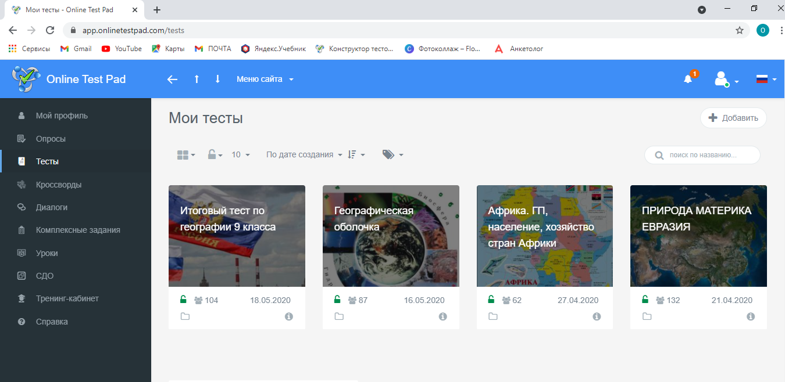
https://onlinetestpad.com/ru/testmaker.

Ссылки на мои тесты
6 кл- https://onlinetestpad.com/hpjd5u7akvh66
7 кл-https://onlinetestpad.com/hoyojvhwlykx6
9 кл-https://onlinetestpad.com/hn34jjwtuuymi
11кл-https://onlinetestpad.com/hpdxhtynstuzc

Структура онлайн теста
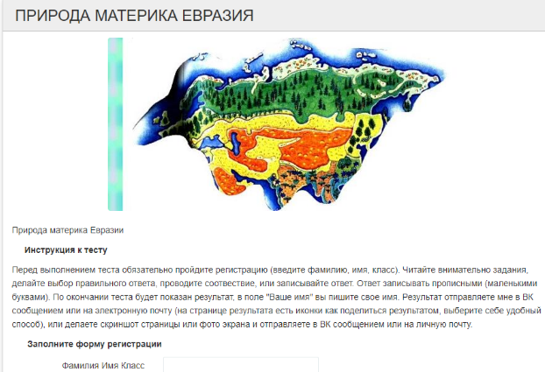
1.Инструкция к тесту

2.Виды вопросов

3.Результат

